Лабораторна робота №3
Тема: Real-time функціональність та деплой backend застосунку
Виконав: студент групи ІПЗ-41 Вадим Венський
1. Мета роботи
Реалізувати двосторонній зв'язок (WebSocket) для миттєвих сповіщень, оптимізувати роботу бази даних та розгорнути готовий вебзастосунок на хмарному хостингу Render.com.
2. Хід виконання роботи
2.1. Оптимізація Бази Даних
До схеми Prisma (schema.prisma) було додано індекси (@@index) для полів, за якими найчастіше відбувається пошук (email, projectId). Це прискорює вибірку даних при зростанні навантаження. Також створено модель Notification для збереження історії сповіщень користувачів.
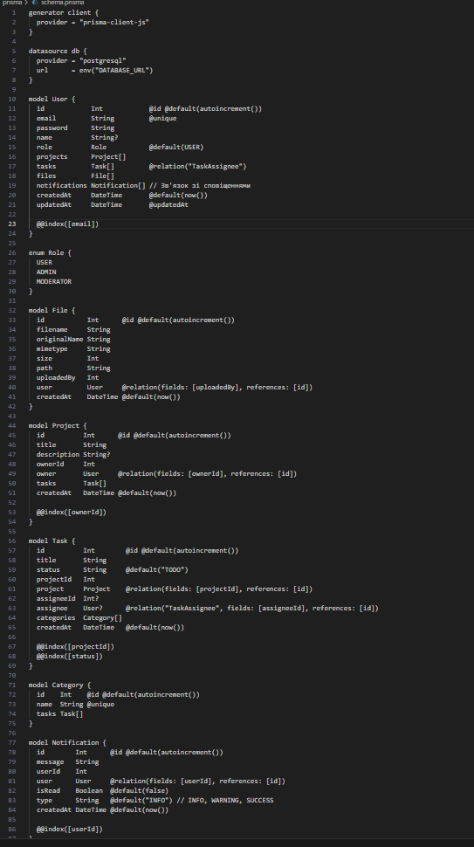
2.2. Реалізація WebSocket (Socket.io)
Для real-time комунікації інтегровано бібліотеку socket.io.
- Реалізовано модуль src/socket/index.js.
- Налаштовано автентифікацію socket-з'єднань: сервер перевіряє JWT-токен при підключенні (Handshake).
- Впроваджено систему кімнат (Rooms): користувачі приєднуються до приватних каналів (user_ID) та каналів проєктів (project_ID).
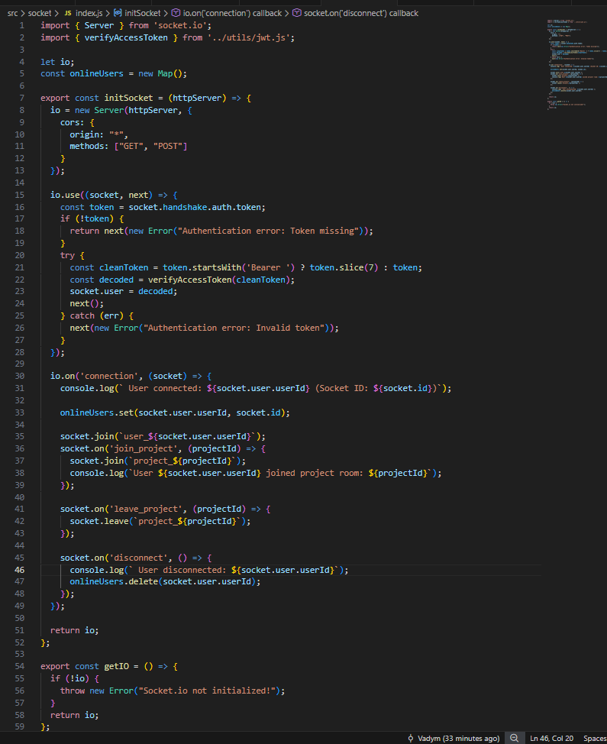
2.3. Real-time сценарії (Live Updates)
Реалізовано логіку в контролері завдань (taskController.js). При створенні нового завдання:
- Запис зберігається в PostgreSQL.
- Сервер відправляє подію task_created усім учасникам проєкту в реальному часі.
- Виконавцю надсилається персональне сповіщення new_notification.
2.4. Деплой на Production (Render.com)
Застосунок розгорнуто на платформі Render.
- Тип сервісу: Web Service (Node.js).
- База даних: PostgreSQL (Managed by Render).
- Конфігурація: Змінні середовища (DATABASE_URL, JWT_SECRET) налаштовані через панель керування.
- Міграції: Структура бази даних успішно перенесена на віддалений сервер.
Посилання на працюючий API: https://task-manager-api-o8is.onrender.com
Посилання на GitHub: https://github.com/user0822/lab3-realtime

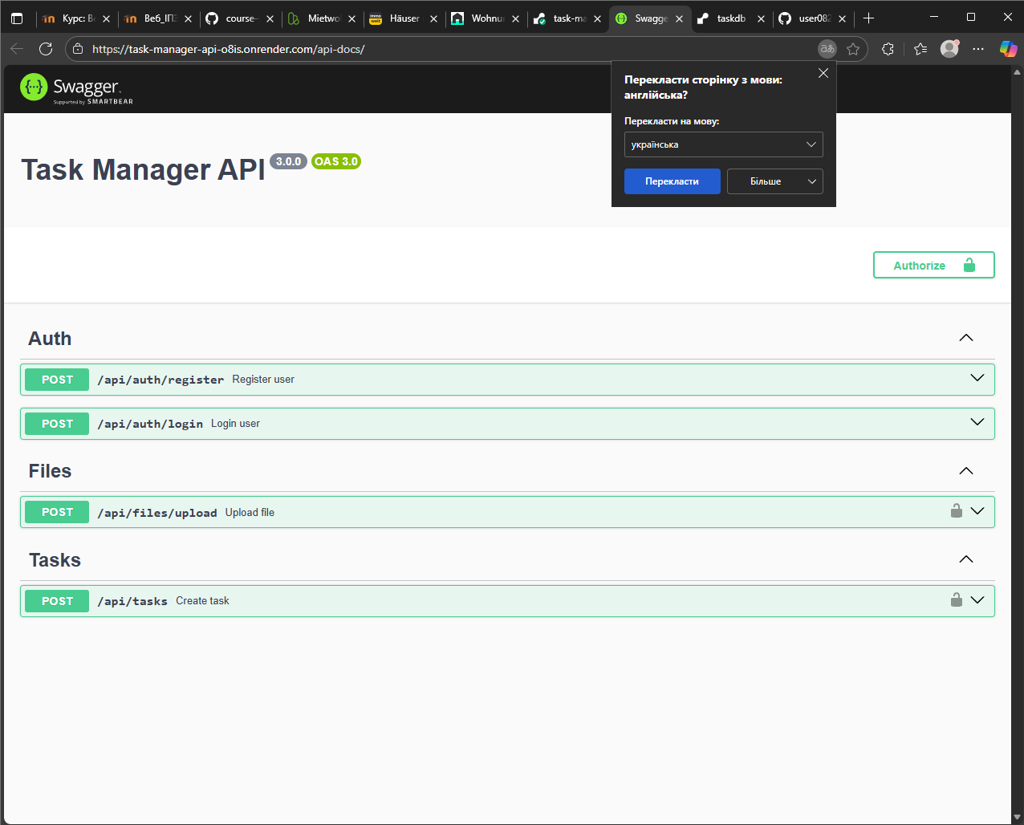
3. Висновки
У ході виконання лабораторної роботи я опанував технологію WebSocket для створення інтерактивних вебдодатків. Я навчився налаштовувати Socket.io спільно з Express.js, реалізував захищений обмін повідомленнями в реальному часі та виконав повний цикл розгортання (деплою) застосунку в хмарне середовище.

4. Відповіді на КР запитання:
1. Поясніть різницю між HTTP та WebSocket. HTTP - це протокол типу "запит-відповідь", де ініціатором завжди виступає клієнт, а з'єднання закривається після відповіді. WebSocket - це постійний двосторонній канал зв'язку, що дозволяє серверу та клієнту обмінюватися даними в реальному часі в будь-який момент.
2. Переваги бібліотеки Socket.io? Вона забезпечує надійність з'єднання (автоматичне перепідключення при обриві), має механізм "кімнат" (rooms) для групування користувачів, а також підтримує fallback на HTTP long-polling, якщо WebSocket недоступний у клієнта.
3. Як вирішується проблема N+1 запитів? Ця проблема виникає, коли для кожного запису зі списку виконується окремий запит до БД за зв'язаними даними. Вона вирішується методом Eager Loading (в Prisma це include), який дозволяє завантажити всі необхідні зв'язані дані одним ефективним SQL-запитом.
4. Що таке індекси в БД і навіщо вони? Індекс - це спеціальна структура даних, яка дозволяє базі даних знаходити конкретні рядки значно швидше, уникаючи перебору всієї таблиці (Full Table Scan). Індекси критично важливі для прискорення пошуку та сортування.
5. Що таке PaaS (Platform as a Service)? Це модель хмарних обчислень (наприклад, Render, Heroku), де провайдер надає готову платформу для розгортання. Розробник завантажує лише код, а платформа автоматично займається налаштуванням серверів, мережі та оновленням ПЗ.
6. Навіщо потрібні змінні середовища (Environment Variables) при деплої? Вони дозволяють зберігати конфіденційні дані (паролі до БД, секретні ключі JWT) та налаштування окремо від коду. Це забезпечує безпеку (секрети не потрапляють у репозиторій) і гнучкість конфігурації.
7. Різниця між вертикальним та горизонтальним масштабуванням? Вертикальне - збільшення потужності одного сервера (додавання процесорів, оперативної пам'яті). Горизонтальне - збільшення кількості серверів, які працюють паралельно і ділять навантаження між собою.
8. Що таке Load Balancer (Балансувальник навантаження)? Це пристрій або програмне забезпечення, яке рівномірно розподіляє вхідний мережевий трафік між групою серверів. Це запобігає перевантаженню окремих серверів і підвищує відмовостійкість системи.
9. Що таке Eager Loading? Це стратегія завантаження даних, при якій зв'язані сутності (наприклад, "Користувач" та його "Завдання") завантажуються з бази даних одночасно з основним об'єктом, що зменшує кількість запитів до БД.
10. Що таке Redis і як він допомагає WebSocket? Redis - це швидке сховище даних в оперативній пам'яті (in-memory). У контексті WebSocket він використовується як Adapter для горизонтального масштабування: дозволяє передавати повідомлення між клієнтами, які підключені до різних серверів одного кластера.

